Thema eet smakelijk!

Leeg: als er niets in zit.

Halfvol: voor de helft vol.

Vol: helemaal gevuld.

leeg
halfvol
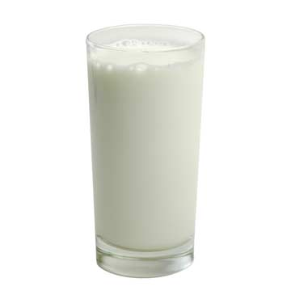
vol

